**אתר** **משפחות מילים** - יולי 2021 (תשפ"א)

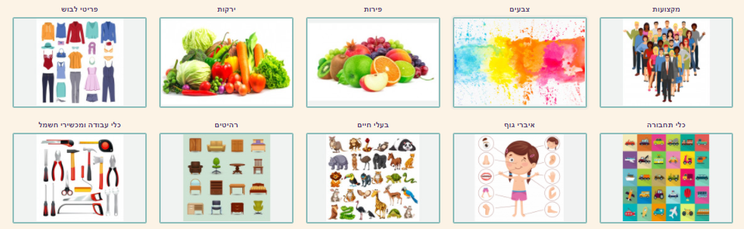

בשנת **2013** נכתבו דפי עבודה לתלמיד בנושא משפחות מילים ע"י צוות מורות מתנ"ס ד' באשדוד.

(לפני כשלוש שנים אולפן מתנ"ס ד' ואולפן מרכז השכלת מבוגרים חברו לאולפן אחד בניהולה של איריס גדי).

אחד מהפרויקטים נושאי הדגל של איריס גדי מנהלת האולפן היה **משפחות מילים**.

ב**תשפ"א** יזמה רכזת התקשוב האולפנית, סמדר פרץ, פרוייקט שבו המירה את תוכן דפי העבודה בוורד ל**תוכן מקוון** בדמות תרגילים ומשחקים מתוקשבים בכלים מגוונים כגון: קוויזלט, קראם, h5p, טריוונטי, תפזורת ותשבצים להדפסה.

אוצר המילים תואם* את מטרות תכנית הלימודים ברמות א'-ב'.

(* יש לשים לב - לא תמיד בסדר הכרונולוגי של מטרות הלימוד).

האתר מכיל 12 **קטגוריות** של אוצ"מ – מקצועות, צבעים, פירות, ירקות, פריטי לבוש, כּלי תחבורה, איברי גוף, בעלי- חיים, רהיטים, כלי עבודה ומכשירי חשמל, כלי אוכל ומטבח ועונות השנה.

כל מורה יכול להפעיל שיקול דעת פדגוגי לגבי אופן השימוש באתר.

אחת הדרכים המומלצות היא הפעלת מודל הכיתה ההפוכה: להנחות את התלמיד להיכנס ב**בית** לקטגוריה מסויימת ולבצע את התרגילים המוצעים בה, וב**כיתה** לשלב את אוצ"מ בנושאים החדשים המוקנים.

בהצלחה 

איריס גדי – מנהלת אולפן מרכז השכלת מבוגרים אשדוד

סמדר פרץ - רכזת התקשוב

צוות המורות – שולמית גינזבורג, פליס גיגי ואירית וולף